Verbos

Cada um de nós pode cantarolar, brincar, saltar…
Todas estas palavras são verbos, palavras variáveis que exprimem acções, qualidades e estados. Não se referem a nenhuma pessoa e, por isso, diz-se que estão no Modo Infinitivo Impessoal formado por:

Radical | Terminação - Conjugação | Verbo
cantarol | ar – 1ª Conjugação | cantarolar
aprend | er – 2ª Conjugação | aprender
sorr | ir – 3ª Conjugação | sorrir

No Modo Indicativo a pessoa que fala exprime uma certeza. Estas acções acontecem em tempos (momentos) diferentes.

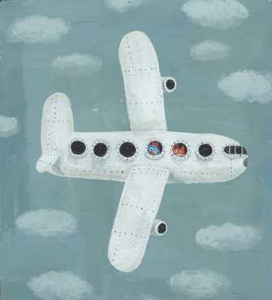 | 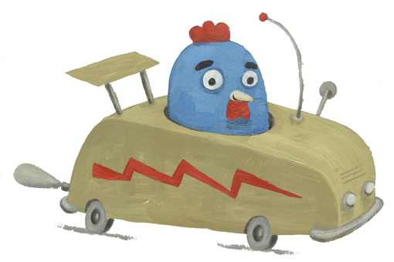 | 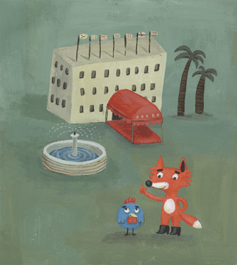
O galo foi de avião. | O galo vai de carro. | O galo irá ao Hotel.
Pretérito | Presente | Futuro

Assim, os verbos variam em:

Pessoa | Número | Tempo | Modo
eu  tu  ele | singular | Pretérito  (Passado)  Presente  Futuro | Infinitivo  Indicativo
nós  vós  eles | plural | Pretérito  (Passado)  Presente  Futuro | Infinitivo  Indicativo

